Задание по математике для студентов группы 11ФК. Лекция №14 Нефёдова В.М.

27.01.2022г
Занятие № 20 (ЛК 14)
Тема: Вычисление определенных интегралов различными методами (Замена переменной и интегрирование по частям).
1.Метод непосредственного интегрирования определенного интеграла состоит в том, что путем тождественных преобразований и применения свойств определенного интеграла приводится к одному или нескольким табличным интегралам, которые вычисляются по формуле Ньютона-Лейбница
Пример 1
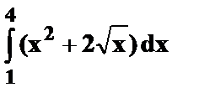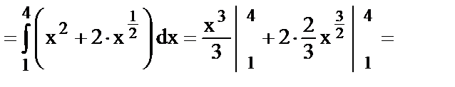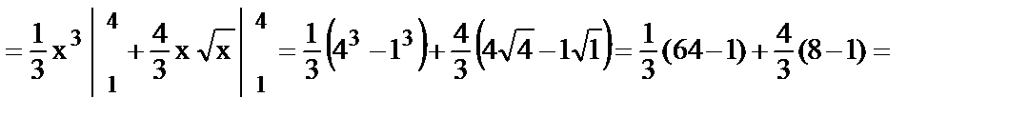
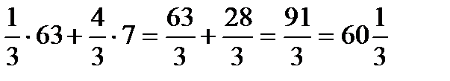
2.Интегрирование методом введения новой переменной
определенного интеграла состоит в следующем:
Теорема. Пусть функция определена и дифференцируема на некотором промежутке Т и пусть Х – множество значений этой функции, на котором определена функция f(x). Тогда, если на множестве Х функция f(x) имеет первообразную, то на множестве Т справедлива формула
(1)
Формула (1) называется формулой замены переменной в неопределённом интеграле.
Метод замены переменной обычно применяется, когда подынтегральное выражение представляет собой независимую переменную, умноженную на многочлен от этой переменной, или на тригонометрическую функцию от этой переменной или на степенную функцию (в том числе корень) от этой переменной.
Пример 1. Найти неопределённый интеграл методом замены переменной:
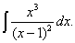
Решение. Производим замену x − 1 = t; тогда x = t + 1. Отсюда dx = dt. По формуле (1)
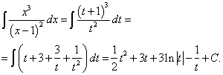
Возвращаясь к переменной x, окончательно получаем
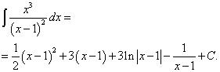
Пример 2. Найти неопределённый интеграл методом замены переменной:
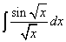.
Решение. Положим . Отсюда
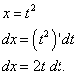.
По формуле (1) находим
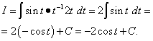.
Возвращаясь к переменной x, окончательно получаем
Замена переменной в определенном интеграле.
Справедливо следующее равенство:
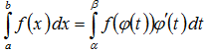
1)часть подынтегральной функции заменить новой переменной так, чтобы затем получить табличный интеграл;
2)найти дифференциал от обеих частей замены;
3)найти новые пределы интегрирования определенного интеграла;
4)всё подынтегральное выражение выразить через новую переменную, после чего получится табличный интеграл;
5)вычислить полученный определенный интеграл, используя новые пределы интегрирования.
Пример 1. Вычислить 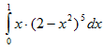
Положим t=2-х². Тогда dt=d(2-х²)=(2-х²)'dx=-2xdx и xdx=-dt. Если х=0, то t=2-0²=2, и если х=1, то t=2-1²=1. Следовательно:
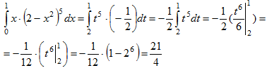

Пример 2. Вычислить 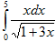
Воспользуемся заменой переменной . Тогда 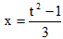 и 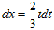. Если х=0, то t=1 и, если х=5, то t=4. Выполняя замену, получим:
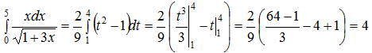

3.Метод интегрирования по частям в определенном интеграле
ТЕОРЕМА. Пусть функции u=u(x) и v=v(x) имеют непрерывные производные на отрезке [а,b]. Тогда
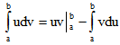 (4)
где 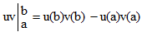
Формула (4) называется формулой интегрирования по частям для определенного интеграла.
Пример 1. Вычислить 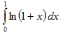

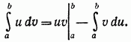
Пусть u=ln(1+x),dv=dx Тогда du=d(ln(1+x))=(ln(1+x))'dx=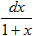 и v=∫dv=∫dx=x. Применяя (4), получаем 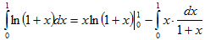
Для нахождения полученного интеграла положим 1+х=t. Тогда dx=dt, x=t-1 и если х=0, то t=1, если x=1, то t=2. Следовательно,
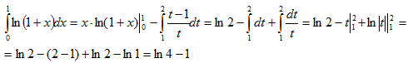
Пример 2. Вычислить 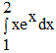

Положим u = x, dv=e^{x} dx, отсюда d u= dx, v= e^{x} и по формуле (4) имеем:
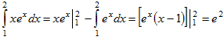
Пример 3. Вычислить 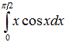
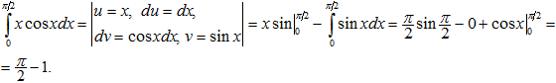

Задание для самостоятельной работы
1.Составить конспект лекции.
2.Устно ответить на вопросы:
1)Перечислите методы интегрирования.
2)Перечислите основные табличные интегралы.
3)Каким образом выполняется метод замены переменной при интегрировании?
4)Применение метода интегрирования по частям.

